Додаток 1 до рішення

24 сесії 8 скликання

від 13 березня 2024 року

№24-2979-VIII

Сосницької селищної ради



**План відновлення та розвитку**

**Сосницької селищної територіальної громади  
Чернігівської області**

2024 рік

*За підтримки Уряду Великої Британії (UK International Development) в рамках проєкту «Планування відновлення в громадах». Імплементатори проєкту — Abt Britain та КПМГ-Україна*

**Зміст**

Перелік скорочень 2

Вступ 3

1 Завдання і заходи з відновлення та розвитку 4

1.1. Бачення розвитку громади, пріоритетні напрямки відновлення та розвитку 4

1.2. Завдання і заходи етапу “Невідкладне реагування” 6

1.3. Завдання і заходи етапу “Відновлення” 7

1.4. Завдання і заходи етапу “Розвиток” 8

2 Прогнозована потреба та можливі джерела фінансування 11

3 Індикатори виконання завдань, здійснення заходів з відновлення та розвитку і їх прогнозні значення 14

4 Перелік проектів регіонального (місцевого) розвитку 17

Додатки 25

Додаток 1. Аналітичний звіт про соціально-економічну ситуацію Сосницької територіальної громади Чернігівської області 25

Додаток 2. Перелік проєктів регіонального (місцевого) розвитку Сосницької територіальної громади 25

План відновлення та розвитку громади розроблений за експертної підтримки Abt Britain та КПМГ-Україна, яка стала можливою завдяки підтримки Уряду Великої Британії (UK International Development) в рамках проєкту «Планування відновлення в громадах».

Зміст цього документу не обов’язково відображає погляди UK International Development та Уряду Великої Британії.

# Перелік скорочень

БФ благодійний фонд

ВПО внутрішньо переміщена особа/особи

ГО громадська організація

ДП дочірнє підприємство

ЗДО заклад дошкільної освіти

ЗОШ загальноосвітня школа

КНП комунальне некомерційне підприємство

КП комунальне підприємство

ООП особи з особливими потребами

ПВР план відновлення та розвитку

ПрАТ приватне акціонерне товариство

ТОВ товариство з обмеженою відповідальністю

ТПВ тверді побутові відходи

УБД учасник/ця бойових дій

ФОП фізична особа-підприємець/иця

ЦНАП центр надання адміністративних послуг

# Вступ

План відновлення та розвитку Сосницької територіальної громади Чернігівської області розроблений відповідно до Постанови Кабінету Міністрів України «Про затвердження порядків з питань відновлення та розвитку регіонів і територіальних громад» від 18 липня 2023 р. № 731.

ПВР Сосницької громади підготовлений Робочою групою у складі фахівців/чинь Сосницької селищної ради, представників/ниць бізнесу та громадськості за експертної підтримки Abt Britain та КПМГ-Україна, яка стала можливою завдяки підтримці Уряду Великої Британії в рамках проєкту «Планування відновлення в громадах».

Розробка ПВР базується на проведеному аналізі соціально-економічної, екологічної ситуації в громаді до та після початку повномасштабної агресії, оцінці обсягів руйнувань та пошкоджень на території громади з подальшою пріоретизацією завдань та заходів відновлення і розвитку.

У процесі розробки документу були враховані основні підходи політики впровадження гендерної рівності (відповідно до чинних НПА). Додатково у громаді був проведений аналіз потреб різних категорій населення з окремим фокусом на стан та потреби дівчат та жінок (гендерний аналіз). Отримані дані були враховані під час розроблення проєктів та висвітлені в окремому розділі аналітичного звіту про соціально-економічний стан громади. Впродовж усього процесу розроблення ПВР враховувалися ідеї та цінності представників/ць різних груп, обговорювалися питання застосування гендерно чутливих індикаторів, просування ідей жіночого лідерства та підприємництва, врахування принципів універсального дизайну під час відновлення та будівництва, а також створення низки сприятливих умов для посилення інклюзивності громади.

Особлива увага при плануванні відновлення Сосницької громади приділялася вирішенню питань збереження навколишнього середовища, зокрема узгодженню ПВР з Цілями сталого розвитку, Стратегією державної екологічної політики України на період до 2030 року, Стратегією екологічної безпеки та адаптації до зміни клімату до 2030 року, а також Конституцією України та національним екологічним законодавством. Узгодження плану та проєктів відновлення з вищевказаними документами сприятиме глобальним зусиллям із зменшення викидів парникових газів, обмеження негативних наслідків для довкілля та забезпечення низьковуглецевого, кліматостійкого відновлення.

Для початку планування на першому етапі необхідно проаналізувати поточний стан та оцінити ризики для довкілля, зокрема, ризики від бойових дій на територіях громад. Для забезпечення цього було проведено аналіз екологічної ситуації на основі доступних національних та міжнародних статистичних та аналітичних джерел інформації. Розроблена аналітична частина ПВР містить огляд водних ресурсів громади, доступних природних ресурсів тощо, включаючи земельні та лісові ресурси. Аналітична частина включає аналіз впливу бойових дій на довкілля громади. Окрім того, аналізуються ризики пошкодження ґрунтів та ландшафтів, оцінений стан поводження з відходами.

У подальшому, на етапі впровадження ПВР, за необхідності буде здійснено аналіз наслідків впливу реалізації заходів на стан навколишнього середовища, проведено оцінку екологічних ризиків та можливостей і розроблено заходи із зменшення ризику пошкодження екосистем та біорізноманіття.

Такі заходи можуть включати заходи з розбудови потенціалу громади та місцевих громадських організацій для зміцнення стійкості до майбутніх екологічних та кліматичних змін, навчання та підтримку для забезпечення своєчасного реагування на надзвичайні ситуації, заходи із сприяння сталому управлінню природними ресурсами та кліматичної стійкості, заходи з моніторингу довкілля тощо.

# 1 Завдання і заходи з відновлення та розвитку

## 1.1. Бачення розвитку громади, пріоритетні напрямки відновлення та розвитку

Як до початку повномасштабного вторгнення, так і після завершення активних бойових дій на Чернігівщині, економічним центром громади виступала Сосниця, де зосереджені підприємства, установи та заклади, в яких працює більшість працездатного населення та які формують більшість надходжень до бюджету. До початку російської агресії у 2014 році абсолютним лідером за кількістю робочих місць в громаді була освітня галузь. Працевлаштування забезпечували також промислові підприємства, зокрема, ПрАТ «Еліта», ТОВ «Сосницький сирзавод», Сосницький хлібокомбінат райспоживспілки, ДП «Сосницярайагролісгосп», ТОВ «ІЛС Індастрі», державне підприємство «Холминське лісове господарство» тощо. Аграрний сектор громади був представлений значним числом господарств різних організаційних форм. Спеціалізацією абсолютної більшості господарств є вирощування зернових культур та картоплі.

Чисельність населення громади за останні роки залишалася стабільною, однак, існували тенденції до її щорічного скорочення та збільшення середнього віку населення громади (біля чверті мешканців/нок мали вік понад 60 років). Громада мала усталену транспортну мережу, інженерну, соціальну, медичну, комунальну інфраструктуру, системно працювала над їх розвитком. Були відсутні екологічні проблеми, стан довкілля був задовільним.

Повномасштабне російське вторгнення призвело до низки негативних змін в громаді. Найбільший вплив російської агресії спостерігався на населення громади та економіку.

Хоча загальні демографічні тенденції залишилися без суттєвих змін, частина економічно активного населення виїхала за межі громади, а до громади прибули ВПО, які наразі доволі обмежено інтегруються в економічне життя. Серед тих, хто виїхав, є значна частка дітей, що зменшило завантаженість освітніх закладів. Наразі громада працює над оптимізацією їх кількості. Опитування ВПО свідчить, що люди планують повернутися додому за умови припинення військових дій та налагодження нормального життя в громаді (наявність роботи, належний рівень медичних, комунальних та соціальних послуг тощо).

Абсолютна більшість бізнесів не залишила територію громади та після деокупації поновила роботу на довоєнному рівні. Після повномасштабного вторгнення у лютому 2022 року лише одне підприємство (ТОВ «ІЛС «Індастрі», виробництво підіймального та вантажно-розвантажувального устаткування) було переміщено в Київську область. Опитування підприємців/миць засвідчило, що вони оптимістично налаштовані щодо продовження та розширення своєї діяльності у 2024 році, мають плани по збільшенню кількості працівників/ниць. Ключовим чинником розширення діяльності підприємці/миці називають припинення військових дій в Україні.

На території громади не проводилися активні бойові дії, що дозволило зберегти неушкодженими земельний та житловий фонди, комунальні мережі. Пошкоджень зазнав невеликий відсоток транспортних мереж.

Детальний аналіз соціально-економічної ситуації Сосницької територіальної громади подано в Додатку 1.

З урахуванням зовнішніх факторів та внутрішнього потенціалу, можна сформулювати бачення розвитку громади у 2027 році за ключовими аспектами:

***Люди***. Досягнуто нульового природного приросту населення, завдяки поверненню мешканців/нок сальдо міграції позитивне. Селище Сосниця є центром ділової та соціальної активності, який утримує мешканців/нок громади від міграції. Громада при виробленні соціальної політики та розбудові інфраструктури забезпечує реалізацію принципів гендерної рівності та соціальної інклюзії.

***Економіка***. Громада має високий рівень задіяння підприємницького потенціалу мешканців/нок за рахунок активного розвитку місцевого бізнесу та наявності на її території високотехнологічного агропромислового виробництва і переробних підприємств. Забезпечується рівний доступ чоловіків, жінок, ООП до економічних процесів в громаді.

***Інфраструктура***. Жителі/ки громади мають доступ до всієї необхідної інфраструктури. В роботу інфраструктурних об’єктів впроваджено нові технології, що скоротило для мешканців/нок та бізнесу витрати на послуги, підвищило енергоефективність громади. Об’єкти інфраструктури та послуги є доступними для вразливих груп населення, ООП, мешканців/нок віддалених населених пунктів.

***Місцева енергетика***. Громада активно запроваджує використання альтернативних і відновлювальних джерел енергії для виробництва та енергомодернізації комунальних об’єктів.

***Стан довкілля***. Громада покращила стан довкілля на всій своїй території за рахунок дотримання міжнародних екологічних стандартів, активного використання альтернативних джерел енергії та будівництва сучасних очисних споруд.

***Комфорт для жителів та гостей.*** У громаді надається широкий спектр публічних послуг високої якості (в т.ч. соціальних, житлово-комунальних, адміністративних, муніципальних) та наявна розвинена інфраструктура, спроможна повноцінно задовольняти попит на культурно-видовищні заходи. Вразливі верстви населення, ООП мають вільний доступ до публічних послуг і активно ними користуються.

Виходячи з бачення розвитку у 2027 році пріоритетними напрямами відновлення і розвитку Сосницької територіальної громади визначено:

1. створення належних умов для повернення мешканців/нок до громади та збільшення частки ВПО, які можуть залишитися в громад, передусім за рахунок зростання доступності та якості надаваних послуг;
2. формування сприятливих умов для розвитку ділової активності та розширеного відтворення бізнесу у післявоєнний період.

На основі проведеного аналізу потреб різних категорій населення з окремим фокусом на стан та потреби дівчат та жінок (гендерний аналіз) розроблено низку рекомендацій, які враховані під час формування завдань і заходів ПВР:

* 1. Диверсифікувати джерела вивчення потреб різних груп, особливо у контексті реалізації гендерної політики (звіти за результатами наявних досліджень, звіти громадських організації та благодійних фондів, які опікуються питаннями вразливих груп, опитування, фокус групи, інтерв’ю з різними цільовими категоріями, гендерний аналіз).
  2. Посилити співпрацю із організаціями, що надають допомогу засобами гігієни для людей з інвалідністю, сімей з дітьми у складних життєвих обставинах.
  3. Покращити систему надання допомоги УБД та їх родинам у подоланні психологічних наслідків війни, зокрема через організацію клубів та груп підтримки, надання індивідуальної психосоціальної підтримки.
  4. Забезпечити транспорт для ВПО, дітей у складних життєвих обставинах для відвідування соціальних служб
  5. Посилити співпрацю з міжнародними організаціями, що працюють з біженцями та внутрішньо переміщеними особами (наприклад Норвезька рада у справах біженців, Данська рада у справах біженців тощо
  6. Додатково провести навчання з розробки проєктних пропозицій та управління проєктним циклом задля залучення додаткових ресурсів на допомогу найбільш вразливим групам.
  7. Більш детально вивчити потреби дітей щодо додаткового навчання та позашкільних активностей (гуртки, програми психосоціальної підтримки, спортивні секції тощо).
  8. Організувати та проводити систематичного навчання з питань забезпечення гендерної рівності, використання гендерних інструментів (гендерний аналіз, гендерний аудит, гендерний підхід тощо)
  9. Організувати пошук громад з хорошими практиками реалізації політики гендерної рівності та проведення спільних заходів з обміну досвідом і кращими практиками.
  10. Забезпечити / посилити додаткову психологічну підтримку окремим уразливим групам (особи похилого віку, родини загиблих військовослужбовців, учасники/ці бойових дій) на базі діючих центрів соціальних служб. Провести додаткову інформаційну кампанію щодо діючих ініціатив з підтримки вразливих груп населення, зокрема малозабезпечених родини (TAPS, БФ «Голоси дітей», БФ «Право на захист», «БФ «Діти героїв» тощо).
  11. Створити в громаді мобільні бригади соціально-психологічної допомоги.
  12. Налагодити взаємодію з кластером ментального здоров’я (https://www.mhpssmsp.org/uk/all-activities) для посилення спроможностей для реалізації заходів, спрямованих на підтримку ментального здоров’я та психосоціальної підтримки різних цільових груп.
  13. Залучити бізнес до реалізації програм соціальної корпоративної відповідальності або програм (знижки, спеціальні умови тощо) для осіб похилого віку, малозабезпечених родин, ВПО.
  14. Підвищити рівень обізнаності представників/ць ОМС щодо програм міжнародної допомоги з ваучерної підтримки (cash voucher assistance) для певних категорій (особи похилого віку, малозабезпечені родини, ВПО, родини загиблих військовослужбовців тощо).
  15. Стимулювати ВПО брати участь в мікрогрантах різних рівнів для створення та розвитку власної справи
  16. Посилити роботу зі службами зайнятості щодо створення умов для працевлаштування осіб з інвалідністю, ВПО, учасників/ць бойових дій.

## 1.2. Завдання і заходи етапу “Невідкладне реагування”

В рамках даного етапу Плану відновлення та розвитку Сосницької територіальної громади виконання завдань та заходів відбуватиметься за наступним пріоритетним напрямом: (1) створення належних умов для повернення мешканців/нок до громади та збільшення частки ВПО, які можуть залишитися в громад, передусім за рахунок зростання доступності та якості надаваних послуг.

Завдання:

* створити умови для повернення мешканців/нок, що виїхали з громади;
* зберегти рівень доступу мешканців/нок громади, в т.ч. представників/ниць вразливих груп, ООП до мережі соціальних послуг;
* диверсифікувати мережу суб’єктів надання соціальних послуг.

Заходи/проєкти:

1. Капітальний ремонт КНП "Сосницька лікарня" Сосницької селищної ради (орієнтовний бюджет: 49,6 млн. грн.).
2. Реконструкція ЗДО "Калинка" (орієнтовний бюджет: 30,0 млн. грн.).
3. Реконструкція Сосницької гімназії ім. О.П. Довженка (орієнтовний бюджет: 78,8 млн. грн.).

Таблиця 1. Оцінювання ідей проєктів етапу «Невідкладне реагування»

| *Напрямки/Проєкти* | *Критерії для оцінювання ідей проєктів (де «+» - позитивний вплив, «0» - нейтральний вплив, «-» - негативний вплив)* | | | | |
| --- | --- | --- | --- | --- | --- |
| *Критична важливість для життя* | *Нові робочі місця* | *Комфорт і зручність* | *Вплив на довкілля* | *Вплив на бюджет громади / домо-господарств* |
| **2. Відновлення об’єктів соціальної інфраструктури** | | | | | |
| Капітальний ремонт КНП "Сосницька лікарня" Сосницької селищної ради | + | 0 | + | + | + |
| Реконструкція Сосницької гімназії ім. О.П. Довженка | + | 0 | + | + | + |
| Реконструкція ЗДО "Калинка" в селищі Сосниця | + | 0 | + | + | + |

Джерело: Сосницька селищна рада

## 1.3. Завдання і заходи етапу “Відновлення”

В рамках даного етапу Плану відновлення та розвитку Сосницької територіальної громади виконання завдань та заходів відбуватиметься за наступними пріоритетними напрямами: (1) створення належних умов для повернення мешканців/нок до громади та збільшення частки ВПО, які можуть залишитися в громад, передусім за рахунок зростання доступності та якості надаваних послуг; (2) формування сприятливих умов для розвитку ділової активності та розширеного відтворення бізнесу у післявоєнний період.

Завдання:

* покращити умови надання та доступність комунальних і публічних послуг на території громади;
* пожвавити ділову активності в центрі громади.

Заходи/проєкти:

1. Реконструкція і оптимізація мережі водопостачання в селищі Сосниця (орієнтовний бюджет: 10,0 млн. грн.).
2. Модернізація водогону в с. Змітнів (орієнтовний бюджет: 4,0 млн. грн.).
3. Капітальний ремонт адміністративного приміщення КП "Сосницьке комунально-житлове управління" (орієнтовний бюджет: 0,7 млн. грн.).
4. Ремонт центру надання соціальних послуг з облаштуванням укриття (орієнтовний бюджет: 2,0 млн. грн.).
5. Модернізація матеріальної бази з модернізацією навчальних планів професійного аграрного ліцею і обліково-економічного коледжу (орієнтовний бюджет: 20,0 млн. грн.).
6. Розробка програм підтримки (грантинг) щодо започаткування власної справи (орієнтовний бюджет: 0,5 млн. грн.).

Таблиця 2. Оцінювання ідей проєктів етапу «Відновлення»

| *Напрямки/Проєкти* | *Критерії для оцінювання ідей проєктів (де «+» - позитивний вплив, «0» - нейтральний вплив, «-» - негативний вплив)* | | | | |
| --- | --- | --- | --- | --- | --- |
| *Критична важливість для життя* | *Нові робочі місця* | *Комфорт і зручність* | *Вплив на довкілля* | *Вплив на бюджет громади / домо-господарств* |
| **3. Відновлення об’єктів ЖКГ** | | | | | |
| Капітальний ремонт адміністративного приміщення КП "Сосницьке комунально-житлове управління" | 0 | 0 | + | + | + |
| Модернізація водогону в с. Змітнів | + | 0 | 0 | + | 0 |
| Реконструкція і оптимізація мережі водопостачання в селищі Сосниця | + | 0 | + | + | 0 |
| Ремонт центру надання соціальних послуг з облаштуванням укриття | + | 0 | + | + | 0 |
| **8. Розвиток регіональної та місцевої економіки** | | | | | |
| Розробка програм підтримки (грантинг) щодо започаткування власної справи | 0 | + | 0 | 0 | + |
| **9. Інші проєкти, спрямовані на відновлення регіону та громади** | | | | | |
| Модернізація матеріальної бази з модернізацією навчальних планів професійного аграрного ліцею і обліково-економічного коледжу | 0 | + | + | 0 | + |

Джерело: Сосницька селищна рада

## 1.4. Завдання і заходи етапу “Розвиток”

В рамках даного етапу Плану відновлення та розвитку Сосницької територіальної громади виконання завдань та заходів відбуватиметься за наступними пріоритетними напрямами: (1) створення належних умов для повернення мешканців/нок до громади та збільшення частки ВПО, які можуть залишитися в громад, передусім за рахунок зростання доступності та якості надаваних послуг; (2) формування сприятливих умов для розвитку ділової активності та розширеного відтворення бізнесу у післявоєнний період.

Завдання:

* покращити умови надання та доступність комунальних і публічних послуг на території громади;
* пожвавити ділову активності в громаді;
* розширити доступ мешканців/нок громади, в т.ч. представників/ниць вразливих груп, ООП до мережі соціальних послуг.

Заходи/проєкти:

1. Будівництво свердловини і водогону в с. Загребеллі, с. Замостя та в селищі Сосниця (орієнтовний бюджет: 15,0 млн. грн.).
2. Будівництво майданчиків роздільного збору сміття (орієнтовний бюджет: 2,0 млн. грн.).
3. Будівництво очисних споруд в селищі Сосниця (орієнтовний бюджет: 7,0 млн. грн.).
4. Будівництво бюветів в селах Волинка, Велике Устя, Хлоп'яники, Лави, Козляничі та Матвіївка (орієнтовний бюджет: 7,0 млн. грн.).
5. Реконструкція та нове будівництво полігону ТПВ (орієнтовний бюджет: 3,0 млн. грн.).
6. Покращення комунальних послуг за рахунок модернізації автопарку КП "Сосницьке комунально-житлове управління" (орієнтовний бюджет: 6,0 млн. грн.).
7. Будівництво (реконструкція) котельні на твердому паливі біля гімназії в селищі Сосниця (орієнтовний бюджет: 1,5 млн. грн.).
8. Реконструкція гаражів для збереження автопарку КП "Благоустрій Сосниця" (орієнтовний бюджет: 0,5 млн. грн.).
9. Оновлення автопарку громади - трактор МТЗ82 (чи аналог), мікроавтобус (схема обслуговування), спецтехніка для підйому вантажів (Manitou) (орієнтовний бюджет: 7,0 млн. грн.).
10. Поліпшення надання мобільних адміністративних послуг (мобільного ЦНАП) через придбання автомобіля (орієнтовний бюджет: 0,8 млн. грн.).
11. Мобільна лікарня (виїзди та телемедицина) (орієнтовний бюджет: 1,0 млн. грн.).
12. Створення індустріального парку на території Сосницької громади (орієнтовний бюджет: 202,0 млн. грн.).
13. Поліпшення ринкової інфраструктури (орієнтовний бюджет: 4,0 млн. грн.).
14. Створення елементів розвитку місцевого бізнесу (бізнес-хаб, коворкінг- центр, бізнес-інкубатор, КП "Готель") (орієнтовний бюджет: 1,0 млн. грн.).
15. Створення консультаційно-дорадчого офісу для підтримки підприємницької діяльності (орієнтовний бюджет: 0,2 млн. грн.).
16. Розвиток соціального підприємництва (соціальні послуги ГО, ФОП, помічник ветерана, психолог, доглядач) (орієнтовний бюджет: 0,4 млн. грн.).
17. Залучення ресурсів (коштів) для підтримки дрібних товаровиробників (орієнтовний бюджет: 0,5 млн. грн.).
18. Будівництво критого приміщення для занять спортом (орієнтовний бюджет: 2,0 млн. грн.).
19. Ремонт Сосницької публічної бібліотеки з облаштуванням укриття (орієнтовний бюджет: 5,0 млн. грн.).
20. Ремонт музею ім. Ю.С. Виноградського в селищі Сосниця (орієнтовний бюджет: 10,0 млн. грн.).
21. Ремонт кінотеатру ім. О.П. Довженка з облаштуванням укриття (орієнтовний бюджет: 5,0 млн. грн.).
22. Ремонт будинку культури в селищі Сосниця (орієнтовний бюджет: 5,0 млн. грн.).
23. Капітальний ремонт будинку дитячої та юнацької творчості (орієнтовний бюджет: 10,0 млн. грн.).
24. Ремонт ЗОШ громади в селах Чорнотичі, Волинка, Спаське (орієнтовний бюджет: 6,0 млн. грн.).

Таблиця 3. Оцінювання ідей проєктів етапу «Розвиток»

| *Напрямки/Проєкти* | *Критерії для оцінювання ідей проєктів (де «+» - позитивний вплив, «0» - нейтральний вплив, «-» - негативний вплив)* | | | | |
| --- | --- | --- | --- | --- | --- |
| *Критична важливість для життя* | *Нові робочі місця* | *Комфорт і зручність* | *Вплив на довкілля* | *Вплив на бюджет громади / домо-господарств* |
| **2. Відновлення об’єктів соціальної інфраструктури** | | | | | |
| Будівництво критого приміщення для занять спорту | 0 | + | + | 0 | 0 |
| Ремонт Сосницької публічної бібліотеки з облаштуванням укриття | + | 0 | + | 0 | + |
| Ремонт музею ім. Ю.С. Виноградського в селищі Сосниця | 0 | 0 | + | 0 | + |
| Ремонт кінотеатру ім. О.П. Довженка з облаштуванням укриття | + | 0 | + | 0 | + |
| Ремонт будинку культури в селищі Сосниця | 0 | + | + | + | + |
| Капітальний ремонт будинку дитячої та юнацької творчості | 0 | 0 | + | + | + |
| Будівництво (реконструкція) котельні на твердому паливі біля гімназії в селищі Сосниця | + | 0 | + | + | + |
| Ремонт ЗОШ громади в селах Чорнотичі, Волинка, Спаське | + | 0 | + | + | + |
| **3. Відновлення об’єктів ЖКГ** | | | | | |
| Будівництво очисних споруд в селищі Сосниця | + | 0 | + | + | + |
| Будівництво бюветів в селах Волинка, Велике Устя, Хлоп'яники, Лави, Козляничі та Матвіївка | + | 0 | + | 0 | + |
| Реконструкція та нове будівництво полігону ТПВ | + | + | 0 | + | + |
| Будівництво свердловини і водогону в селах Загребеллі і Замостя та в селищі Сосниця | + | 0 | + | - | 0 |
| Реконструкція гаражів для збереження автопарку КП "Благоустрій Сосниця" | 0 | 0 | + | + | 0 |
| Будівництво майданчиків роздільного збору сміття | 0 | + | + | + | 0 |
| **8. Розвиток регіональної та місцевої економіки** | | | | | |
| Створення індустріального парку на території Сосницької громади | 0 | + | + | 0 | + |
| Поліпшення ринкової інфраструктури Сосницької громади | 0 | + | + | 0 | + |
| Створення консультаційно-дорадчого офісу для підтримки підприємницької діяльності | 0 | + | + | 0 | + |
| Створення елементів розвитку місцевого бізнесу (бізнес-хаб, коворкінг-центр, бізнес-інкубатор, КП "Готель") | 0 | + | + | 0 | + |
| **9. Інші проєкти, спрямовані на відновлення регіону та громади** | | | | | |
| Покращення комунальних послуг за рахунок модернізації автопарку КП "Сосницьке комунально-житлове управління" | 0 | 0 | + | + | + |
| Розвиток соціального підприємництва (соціальні послуги ГО, ФОП, помічник ветерана, психолог, доглядач) | 0 | + | + | 0 | + |
| Залучення ресурсів (коштів) для підтримки дрібних товаровиробників | 0 | + | + | 0 | + |
| Мобільна лікарня (виїзди та телемедицина) | + | + | + | 0 | - |
| Оновлення автопарку громади - трактор МТЗ82(чи аналог), мікроавтобус (схема обслуговування), спецтехніка для підйому вантажів (Manitou) | 0 | 0 | + | - | - |
| Поліпшення надання мобільних адміністративних послуг (мобільний ЦНАП) | + | + | + | 0 | 0 |

Джерело: Сосницька селищна рада

# 2 Прогнозована потреба та можливі джерела фінансування

Загальна потреба у фінансуванні проєктів відповідно до етапів відновлення складає:

- «Невідкладне реагування» 84,6 млн. грн.;

- «Відновлення» 37,2 млн. грн.;

- «Розвиток» 301,8 млн. грн.

Таблиця 4. Прогнозована потреба та можливі джерела фінансування проєктів Плану відновлення та розвитку Сосницької громади, тис. грн.

| *Найменування* | *Прогнозована потреба та можливі джерела фінансування проєктів* | | | |
| --- | --- | --- | --- | --- |
| *Державний бюджет* | *Місцевий бюджет* | *Обласний бюджет* | *Інші джерела* |
| Розробка програм підтримки (грантинг) щодо започаткування власної справи | 0 | 0 | 0 | 500 |
| Капітальний ремонт адміністративного приміщення КП "Сосницьке комунально-житлове управління" | 0 | 0 | 0 | 700 |
| Будівництво очисних споруд в селищі Сосниця | 7000 | 0 | 0 | 0 |
| Будівництво бюветів в селах Волинка, Велике Устя, Хлоп'яники, Лави, Козляничі та Матвіївка | 0 | 0 | 0 | 7000 |
| Реконструкція та нове будівництво полігону ТПВ | 0 | 0 | 0 | 3000 |
| Покращення комунальних послуг за рахунок модернізації автопарку КП "Сосницьке комунально-житлове управління" | 0 | 0 | 0 | 6000 |
| Модернізація водогону в с. Змітнів | 4000 | 0 | 0 | 0 |
| Будівництво свердловини і водогону в селах Загребеллі, с. Замостя та в селищі Сосниця | 0 | 0 | 0 | 15000 |
| Реконструкція і оптимізація мережі водопостачання в селищі Сосниця | 10000 | 0 | 0 | 0 |
| Ремонт центру надання соціальних послуг з облаштуванням укриття | 0 | 0 | 0 | 2000 |
| Будівництво критого приміщення для занять спортом | 0 | 0 | 0 | 2000 |
| Ремонт Сосницької публічної бібліотеки з облаштуванням укриття | 0 | 0 | 0 | 5000 |
| Ремонт музею ім. Ю.С. Виноградського | 0 | 0 | 0 | 10000 |
| Ремонт кінотеатру ім. О.П. Довженка з облаштуванням укриття | 0 | 0 | 0 | 5000 |
| Ремонт будинку культури в селищі Сосниця | 0 | 0 | 0 | 5000 |
| Розвиток соціального підприємництва (соціальні послуги ГО, ФОП, помічник ветерана, психолог, доглядач) | 0 | 0 | 50 | 300 |
| Створення індустріального парку на території Сосницької громади | 200000 | 1000 | 1000 | 0 |
| Поліпшення ринкової інфраструктури | 0 | 0 | 0 | 4000 |
| Залучення ресурсів (коштів) для підтримки дрібних товаровиробників | 100 | 0 | 0 | 400 |
| Створення консультаційно-дорадчого офісу для підтримки підприємницької діяльності | 0 | 0 | 0 | 150 |
| Створення елементів розвитку місцевого бізнесу (бізнес-хаб, коворкінг- центр, бізнес-інкубатор, КП "Готель") | 0 | 0 | 0 | 1000 |
| Модернізація матеріальної бази з модернізацією навчальних планів професійного аграрного ліцею і обліково-економічного коледжу | 20000 | 0 | 0 | 0 |
| Капітальний ремонт КНП "Сосницька лікарня" Сосницької селищної ради | 0 | 558 | 0 | 49000 |
| Мобільна лікарня (виїзди та телемедицина) | 0 | 0 | 0 | 1000 |
| Реконструкція ЗДО "Калинка" | 0 | 0 | 0 | 30000 |
| Капітальний ремонт будинку дитячої та юнацької творчості | 0 | 0 | 0 | 10000 |
| Будівництво (реконструкція) котельні на твердому паливі біля гімназії в селищі Сосниця | 0 | 0 | 0 | 1500 |
| Ремонт ЗОШ громади в селах Чорнотичі, Волинка та Спаське | 0 | 500 | 0 | 5500 |
| Реконструкція гаражів для збереження автопарку КП "Благоустрій Сосниця" | 500 | 0 | 0 | 0 |
| Оновлення автопарку - трактор МТЗ82 (чи аналог), мікроавтобус (схема обслуговування), спецтехніка для підйому вантажів (Manitou) | 7000 | 0 | 0 | 0 |
| Поліпшення надання мобільних адміністративних послуг (мобільний ЦНАП) | 0 | 0 | 0 | 750 |
| Будівництво майданчиків роздільного збору сміття | 0 | 0 | 0 | 2000 |
| Реконструкція Сосницької гімназії ім О.П. Довженка | 0 | 7876 | 0 | 70882 |
| *Разом за джерелами* | *248600* | *9934* | *1050* | *237682* |
| *Разом за Планом відновлення та розвитку Сосницької територіальної громади* | *497226* | | | |

Джерело: Сосницька селищна рада

Зважаючи на обмежені можливості бюджету громади покривати витрати на реалізацію заходів Плану відновлення та розвитку, ключовими джерелами фінансування проєктів на всіх етапах визначено кошти державного бюджету та міжнародних донорських організацій.

Сосницька селищна рада забезпечуватиме системний моніторинг відповідних інтернет-платформ та швидку підготовку заявок на відповідні конкурси. Крім того, громада активно використовуватиме різні інструменти для просування своїх проєктів (зокрема, через цифрову екосистему для підзвітного управління відновленням DREAM).

Рисунок 1. Джерела фінансування проєктів в розрізі напрямів відновлення, тис. грн.

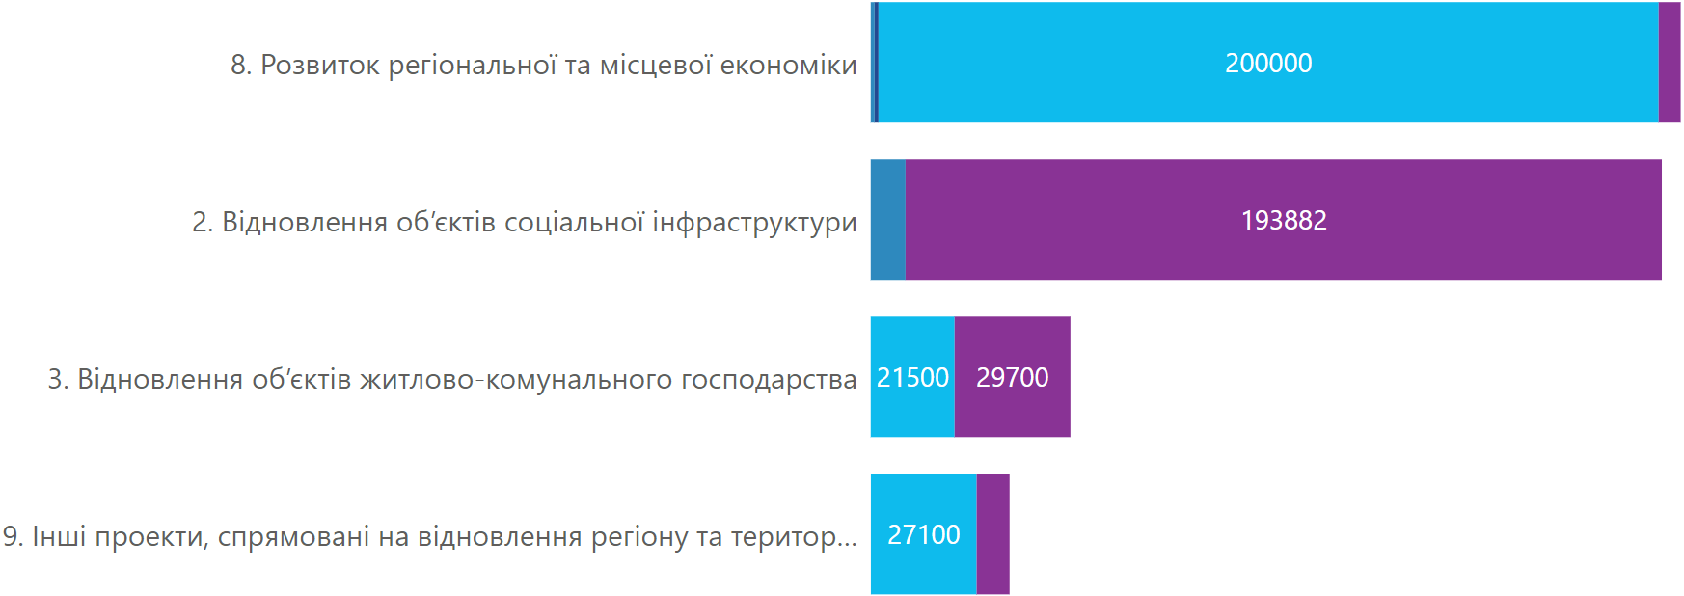



Джерело: Сосницька селищна рада

Рисунок 2. Джерела фінансування проєктів в розрізі етапів відновлення, тис. грн.

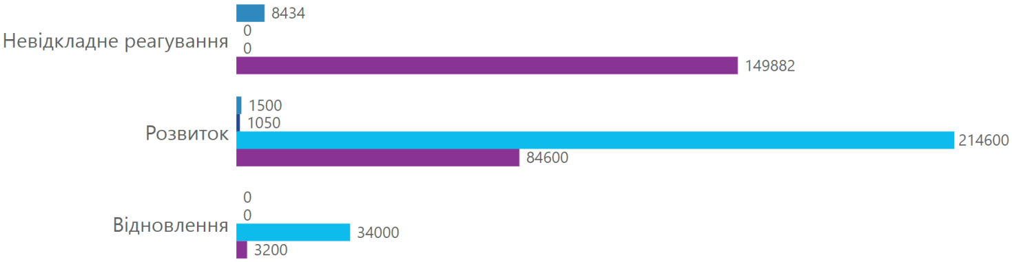



Джерело: Сосницька селищна рада

# 3 Індикатори виконання завдань, здійснення заходів з відновлення та розвитку і їх прогнозні значення

Моніторинг виконання Плану відновлення та розвитку відбуватиметься згідно індикаторів досягнення короткотермінових, середньотермінових та довготермінових результатів.

***Короткотермінові результати*** – це результати реалізації окремих проєктів.

Таблиця 5. Індикатори досягнення короткотермінових результатів

| *Найменування проєкту* | *Назва індикатора* | *Одиниця виміру* | *Значення індикатора станом на 01.01.24* | *Цільове значення індикатора* |
| --- | --- | --- | --- | --- |
| Розробка програм підтримки (грантинг) щодо започаткування власної справи | кількість новостворених ФОП; кількість нових робочих місць/в т.ч. для ООП | одиниць | 0 | 10/1 |
| Капітальний ремонт адміністративного приміщення КП "Сосницьке комунально-житлове управління" | кількість відремонтованих адміністративних приміщень | одиниць | 0 | 1 |
| Будівництво очисних споруд в селищі Сосниця | наявність очисних споруд | одиниць | 0 | 1 |
| об'єм очищених стоків за рік | м³ | 0 | 60000 |
| Будівництво бюветів в селах Волинка, Велике Устя, Хлоп'яники, Лави, Козляничі та Матвіївка | кількість охоплених населених пунктів | одиниць | 0 | 6 |
| кількість побудованих бюветів | одиниць | 0 | 7 |
| Реконструкція та нове будівництво полігону ТПВ | реконструйована площа полігону | га | 0 | 3 |
| проектний об'єм накопичення ТПВ | тис. тон | 100 | 300 |
| Покращення комунальних послуг за рахунок модернізації автопарку КП "Сосницьке комунально-житлове управління" | кількість одиниць придбаної комунальної техніки | одиниць | 0 | 4 |
| кількість населених пунктів, охоплених централізованим вивезенням відходів | одиниць | 4 | 20 |
| Модернізація водогону в с. Змітнів | замінено мереж | км | 0 | 1,5 |
| кількість свердловин на водозаборі | одиниць | 1 | 2 |
| Будівництво свердловини і водогону в селах Загребеллі, с. Замостя та в селищі Сосниця | збудовано нових мереж | км | 0 | 5 |
| кількість свердловин на водозаборі | одиниць | 2 | 3 |
| Реконструкція і оптимізація мережі водопостачання в селищі Сосниця | замінено мереж | км | 0 | 8 |
| кількість аварій на кілометр мереж у рік | одиниць | 1,2 | 0,6 |
| Ремонт центру надання соціальних послуг з облаштуванням укриття | кількість відремонтованих приміщень | одиниць | 0 | 10 |
| Будівництво критого приміщення для занять спортом | кількість нових спортивних майданчиків | одиниць | 0 | 1 |
| Ремонт Сосницької публічної бібліотеки з облаштуванням укриття | відремонтовано | м² | 0 | 330 |
| Ремонт музею ім. Ю.С. Виноградського | площа відремонтованих приміщень | м² | 0 | 400 |
| Ремонт кінотеатру ім. О.П. Довженка з облаштуванням укриття | відремонтовано | м² | 0 | 1200 |
| Ремонт будинку культури в селищі Сосниця | відремонтовано | м² | 0 | 900 |
| Розвиток соціального підприємництва (соціальні послуги ГО, ФОП, помічник ветерана, психолог, доглядач) | кількість новостворених соціальних підприємств | одиниць | 0 | 2 |
| кількість проведених інформаційних заходів | одиниць | 0 | 3 |
| Створення індустріального парку на території Сосницької громади | кількість залучених господарств/ підприємств | одиниць | 0 | 10 |
| кількість нових робочих місць/в т.ч. облаштованих для ООП | одиниць | 0 | 35/4 |
| Поліпшення ринкової інфраструктури | створено нових торгових місць | одиниць | 0 | 20 |
| Залучення ресурсів (коштів) для підтримки дрібних товаровиробників | кількість зареєстрованих ФОП | одиниць | 0 | 5 |
| Створення консультаційно-дорадчого офісу для підтримки підприємницької діяльності | кількість проведених заходів | одиниць | 0 | 15 |
| кількість людей, які взяли участь у заходах/в т.ч. ООП | одиниць | 0 | 150/10 |
| Створення елементів розвитку місцевого бізнесу (бізнес-хаб, коворкінг-центр, бізнес-інкубатор, КП "Готель") | кількість учасників та учасниць/в т.ч. ООП | одиниць | 0 | 50/5 |
| Модернізація матеріальної бази з модернізацією навчальних планів професійного аграрного ліцею і обліково-економічного коледжу | придбаного нового обладнання | одиниць | 0 | 5 |
| відкрито нових спеціальностей | одиниць | 0 | 3 |
| Капітальний ремонт КНП "Сосницька лікарня" Сосницької селищної ради | відремонтовано | м² | 0 | 7612 |
| додаткових ліжкомісць | одиниць | 0 | 45 |
| Мобільна лікарня (виїзди та телемедицина) | кількість придбаної спеціалізованої техніки | одиниць | 0 | 1 |
| кількість здійснених виїздів | одиниць | 0 | 25 |
| Реконструкція ЗДО "Калинка" | відремонтовано | м² | 0 | 1365 |
| Капітальний ремонт будинку дитячої та юнацької творчості | відремонтовано | м² | 0 | 1036 |
| облаштовано додаткових кімнат | одиниць | 0 | 2 |
| Будівництво (реконструкція) котельні на твердому паливі біля гімназії в селищі Сосниця | збудовано нових котельнь | одиниць | 0 | 1 |
| Ремонт ЗОШ громади в селах Чорнотичі, Волинка та Спаське | відремонтовано | м² | 0 | 4946 |
| Реконструкція гаражів для збереження автопарку КП "Благоустрій Сосниця" | кількість реконструйованих боксів | одиниць | 0 | 6 |
| Оновлення автопарку - трактор МТЗ82 (чи аналог), мікроавтобус (схема обслуговування), спецтехніка для підйому вантажів (Manitou) | кількість одиниць придбаної техніки | одиниць | 0 | 3 |
| Поліпшення надання мобільних адміністративних послуг (мобільний ЦНАП) | кількість придбаних автомобілів | одиниць | 0 | 1 |
| кількість населених пунктів, охоплених послугами виїзного ЦНАПу | одиниць | 0 | 25 |
| Будівництво майданчиків роздільного збору сміття | кількість охоплених населених пунктів | одиниць | 0 | 20 |
| кількість побудованих майданчиків | одиниць | 5 | 40 |
| Реконструкція Сосницької гімназії ім. О.П. Довженка | відремонтовано | м² | 0 | 6084 |

Джерело: Сосницька селищна рада

***Середньотермінові результати*** визначаються відповідно до етапів відновлення.

Етап “Невідкладне реагування” буде виконаним при досягненні показників:

1. За рахунок впровадження заходів теплореновації трьох будівель соціальної інфраструктури на 10-15% зменшено витрати на тепло та електроенергію для їх утримання.
2. Створено комфортні та безпечні умови перебування для 1127 вихованців/нок та 110 осіб персоналу двох освітніх закладів із застосуванням принципів безбар’єрності та інклюзіїї.
3. Три об’єкти соціальної інфраструктури облаштовані для вільного доступу та пересування різних категорій вразливих мешканців громади, ООП

Етап “Відновлення” буде вважатися виконаним і цілі його досягнуті при виконанні наступних показників:

1. Не менш ніж 8 тис. осіб в двох населених пунктах громади забезпечені стабільним та якісним водопостачанням.
2. У двох закладах профтехосвіти відкрито не менше 3 нових спеціальностей, що дозволило випускникам/ницям бути конкурентоспроможними на ринку праці.
3. В громаді створено щонайменше 10 нових робочих місць, в т.ч. щонайменше 1 робоче місце для ООП.

Завдання Етапу “Розвиток” будуть вважатися виконаними, якщо:

1. 100% жителів/льок громади, враховуючи вразливі категорії населення та ООП, мають доступ до адміністративних та медичних послуг, в т.ч. за місцем проживання.
2. Понад 50% населених пунктів громади охоплені роздільним збором сміття.
3. Кількість ФОП зросла на 5%.
4. Додатково створено не менше 55 нових робочих місць, в т.ч. щонайменше 5 робочих місць, облаштованих для ООП.
5. Податкові надходження до бюджету громади в частині податку на доходи фізичних осіб зросли на 10%.
6. Рівень безробіття знизився на 10%.

***Довготермінові результати***:

* поліпшена демографічна ситуація в громаді;
* поліпшено загальний стан здоров’я мешканців/нок громади;
* підвищено рівень ділової активності;
* підвищено якість та доступність комунальних послуг;
* поліпшено умови для найбільш вразливих груп мешканців/нок громади (родини з малолітніми дітьми, в т.ч. малозабезпечені сім’ї, люди з інвалідністю, ВПО, учасники/ці бойових дій, ветерани/ки та родини загиблих військовослужбовців та особи похилого віку) та збільшено рівень доступності отримання різного роду послуг для ООП;
* попри оптимізацію мереж соціальних закладів збережений доступ мешканців/нок громади до освітніх і медичних послуг;
* поліпшена екологічна ситуація в громаді.

# 4 Перелік проектів регіонального (місцевого) розвитку

План відновлення та розвитку Сосницької територіальної громади включає 33 проєкти.

Таблиця 6. Перелік проєктів місцевого розвитку в розрізі напрямків та етапів відновлення

| *Напрямки/Проєкти* | *Етап “Невідкладне реагування”* | *Етап “Віднов-лення”* | *Етап “Розви-ток”* |
| --- | --- | --- | --- |
| **2. Відновлення об’єктів соціальної інфраструктури** | | | |
| 1. Капітальний ремонт КНП "Сосницька лікарня" Сосницької селищної ради | ☑ |  |  |
| 1. Реконструкція Сосницької гімназії ім. О.П. Довженка | ☑ |  |  |
| 1. Реконструкція ЗДО "Калинка" в селищі Сосниця | ☑ |  |  |
| 1. Будівництво критого приміщення для занять спорту |  |  | ☑ |
| 1. Ремонт Сосницької публічної бібліотеки з облаштуванням укриття |  |  | ☑ |
| 1. Ремонт музею ім. Ю.С. Виноградського в селищі Сосниця |  |  | ☑ |
| 1. Ремонт кінотеатру ім. О.П. Довженка з облаштуванням укриття |  |  | ☑ |
| 1. Ремонт будинку культури в селищі Сосниця |  |  | ☑ |
| 1. Капітальний ремонт будинку дитячої та юнацької творчості |  |  | ☑ |
| 1. Будівництво (реконструкція) котельні на твердому паливі біля гімназії в селищі Сосниця |  |  | ☑ |
| 1. Ремонт ЗОШ громади в селах Чорнотичі, Волинка, Спаське |  |  | ☑ |
| **3. Відновлення об’єктів ЖКГ** | | | |
| 1. Капітальний ремонт адміністративного приміщення КП "Сосницьке комунально-житлове управління" |  | ☑ |  |
| 1. Модернізація водогону в с. Змітнів |  | ☑ |  |
| 1. Реконструкція і оптимізація мережі водопостачання в селищі Сосниця |  | ☑ |  |
| 1. Ремонт центру надання соціальних послуг з облаштуванням укриття |  | ☑ |  |
| 1. Будівництво очисних споруд в селищі Сосниця |  |  | ☑ |
| 1. Будівництво бюветів в селах Волинка, Велике Устя, Хлоп'яники, Лави, Козляничі та Матвіївка |  |  | ☑ |
| 1. Реконструкція та нове будівництво полігону ТПВ |  |  | ☑ |
| 1. Будівництво свердловини і водогону в селах Загребеллі і Замостя та в селищі Сосниця |  |  | ☑ |
| 1. Реконструкція гаражів для збереження автопарку КП "Благоустрій Сосниця" |  |  | ☑ |
| 1. Будівництво майданчиків роздільного збору сміття |  |  | ☑ |
| **8. Розвиток регіональної та місцевої економіки** | | | |
| 1. Розробка програм підтримки (грантинг) щодо започаткування власної справи |  | ☑ |  |
| 1. Створення індустріального парку на території Сосницької громади |  |  | ☑ |
| 1. Поліпшення ринкової інфраструктури Сосницької громади |  |  | ☑ |
| 1. Створення консультаційно-дорадчого офісу для підтримки підприємницької діяльності |  |  | ☑ |
| 1. Створення елементів розвитку місцевого бізнесу (бізнес-хаб, коворкінг-центр, бізнес-інкубатор, КП "Готель") |  |  | ☑ |
| **9. Інші проєкти, спрямовані на відновлення регіону та громади** | | | |
| 1. Модернізація матеріальної бази з модернізацією навчальних планів професійного аграрного ліцею і обліково-економічного коледжу |  | ☑ |  |
| 1. Покращення комунальних послуг за рахунок модернізації автопарку КП "Сосницьке комунально-житлове управління" |  |  | ☑ |
| 1. Розвиток соціального підприємництва (соціальні послуги ГО, ФОП, помічник ветерана, психолог, доглядач) |  |  | ☑ |
| 1. Залучення ресурсів (коштів) для підтримки дрібних товаровиробників |  |  | ☑ |
| 1. Мобільна лікарня (виїзди та телемедицина) |  |  | ☑ |
| 1. Оновлення автопарку громади - трактор МТЗ82(чи аналог), мікроавтобус (схема обслуговування), спецтехніка для підйому вантажів (Manitou) |  |  | ☑ |
| 1. Поліпшення надання мобільних адміністративних послуг (мобільний ЦНАП) |  |  | ☑ |

Джерело: Сосницька селищна рада

Рисунок 3. Кількість проєктів за категоріями

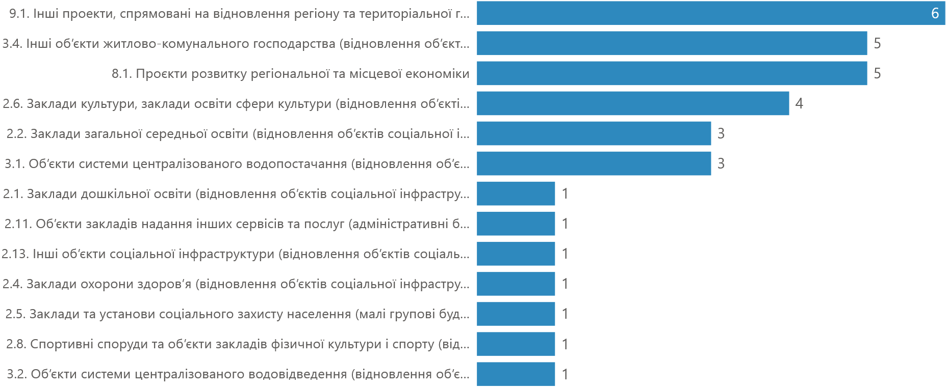

Джерело: Сосницька селищна рада

Рисунок 4. Кількість проєктів за напрямками

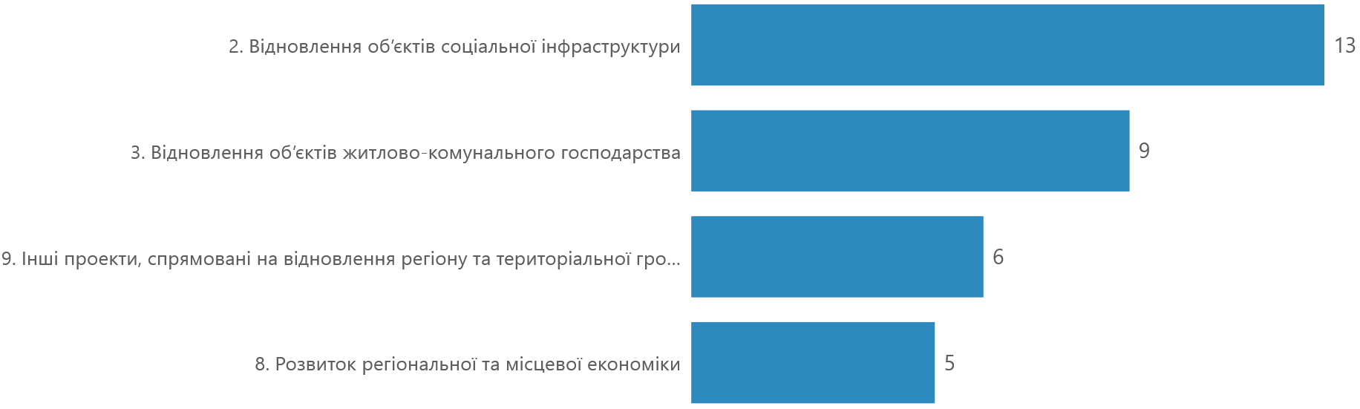

Джерело: Сосницька селищна рада

Більше половини проєктів (61%) мають вплив на всю територію громади. В центрі громади – селищі Сосниця – планується реалізувати 6 проєктів (18%).

Рисунок 5. Проєкти місцевого розвитку етапу «Невідкладне реагування»

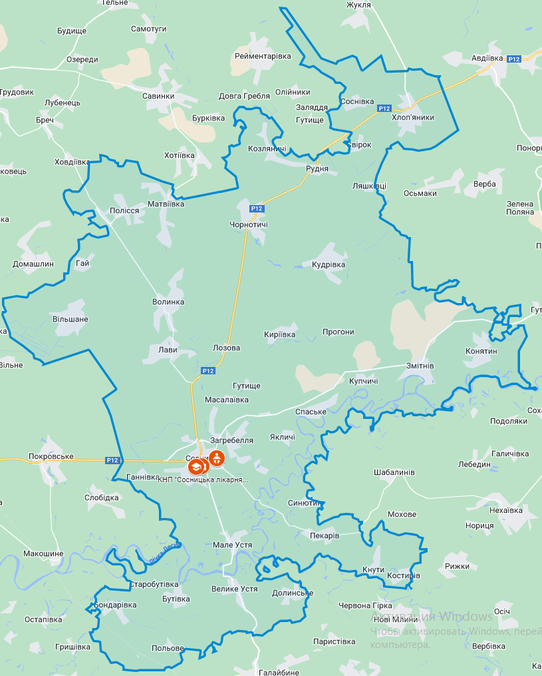

Джерело: власні опрацювання – ГІС Сосницької громади (<https://cutt.ly/2wSD5SOr>)

Рисунок 6. Проєкти місцевого розвитку етапу «Відновлення»

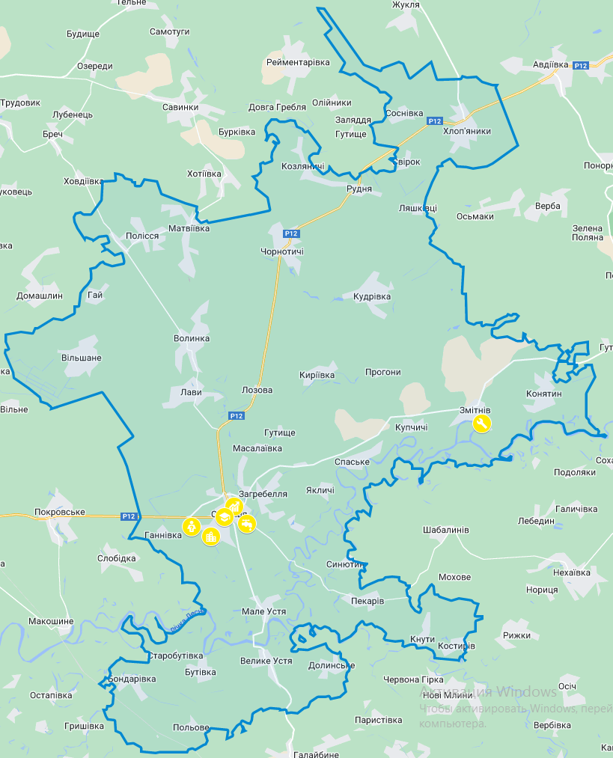

Джерело: власні опрацювання – ГІС Сосницької громади (<https://cutt.ly/2wSD5SOr>)

Рисунок 7. Проєкти місцевого розвитку етапу «Розвиток»

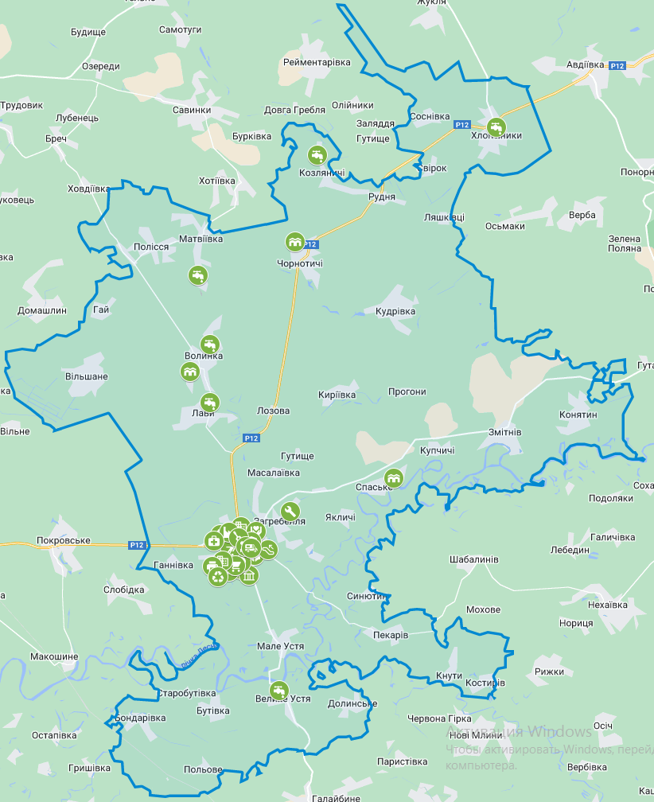

Джерело: власні опрацювання – ГІС Сосницької громади (<https://cutt.ly/2wSD5SOr>)

Основним джерелом фінансування проєктів етапу «Невідкладне реагування» визначено кошти міжнародних донорських організацій.

Рисунок 8. Джерела фінансування окремих проєктів етапу «Невідкладне реагування»

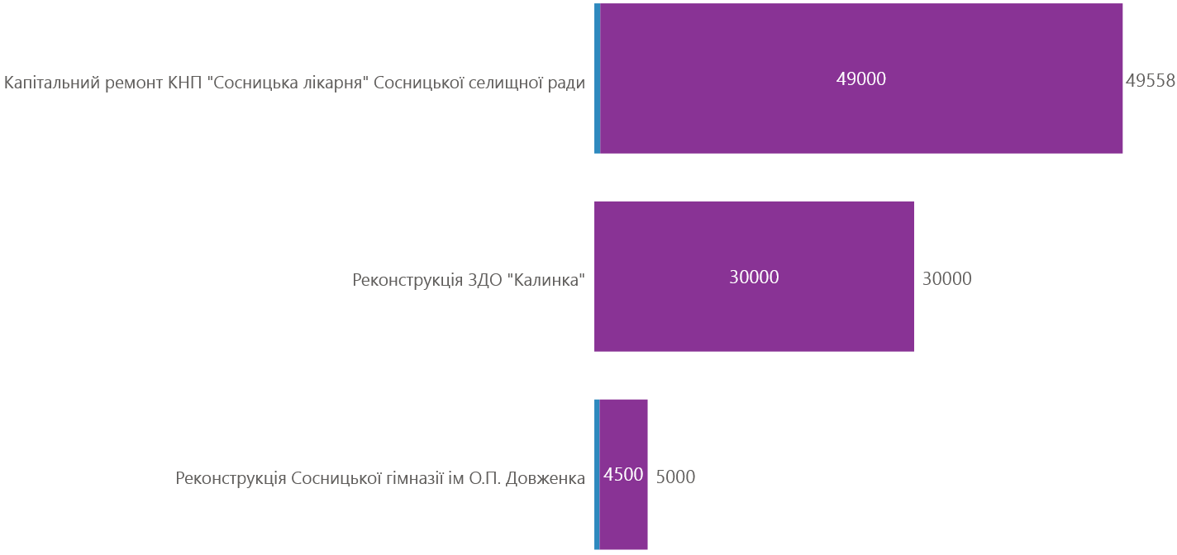



Джерело: Сосницька селищна рада

Реалізація проєктів етапу «Відновлення» планується переважно за кошти державного бюджету.

Рисунок 9. Джерела фінансування окремих проєктів етапу «Відновлення»

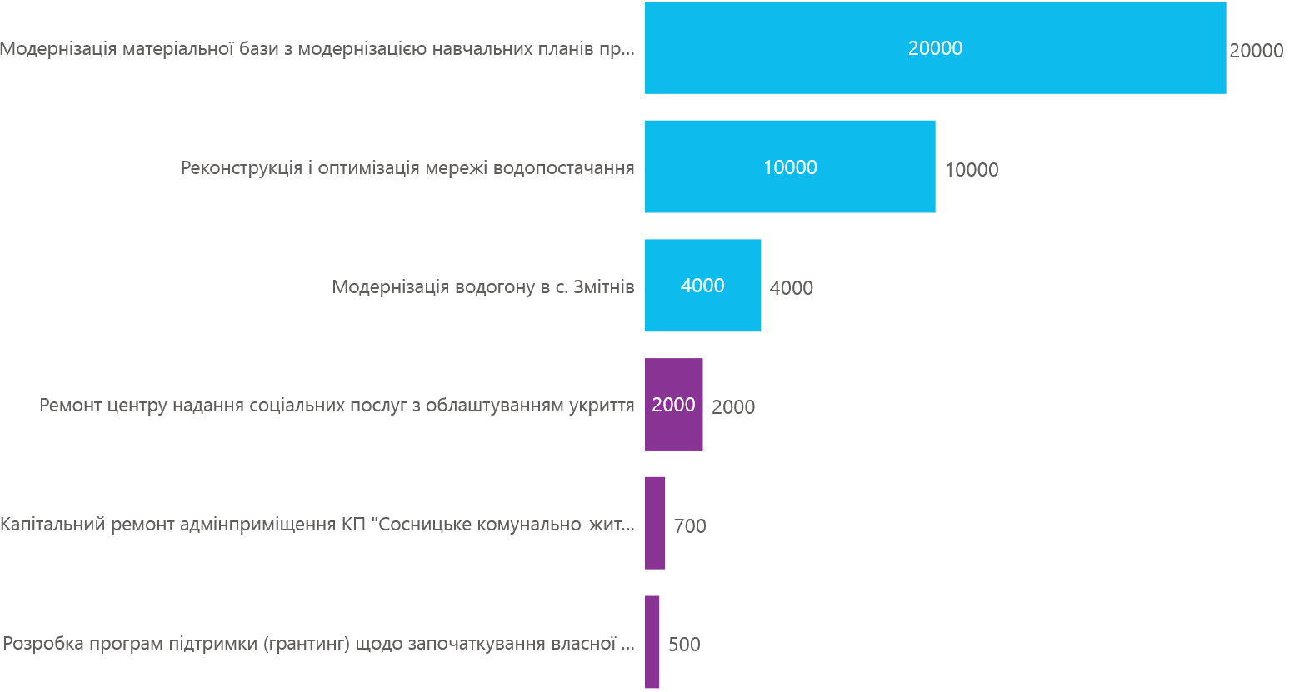



Джерело: Сосницька селищна рада

Фінансування найбільшого проєкту етапу «Розвиток» – «Створення індустріального парку на території Сосницької громади» – передбачається за рахунок державного бюджету. Решту проєктів планується реалізувати за кошти міжнародних донорських організацій.

Рисунок 10. Джерела фінансування окремих проєктів етапу «Розвиток»

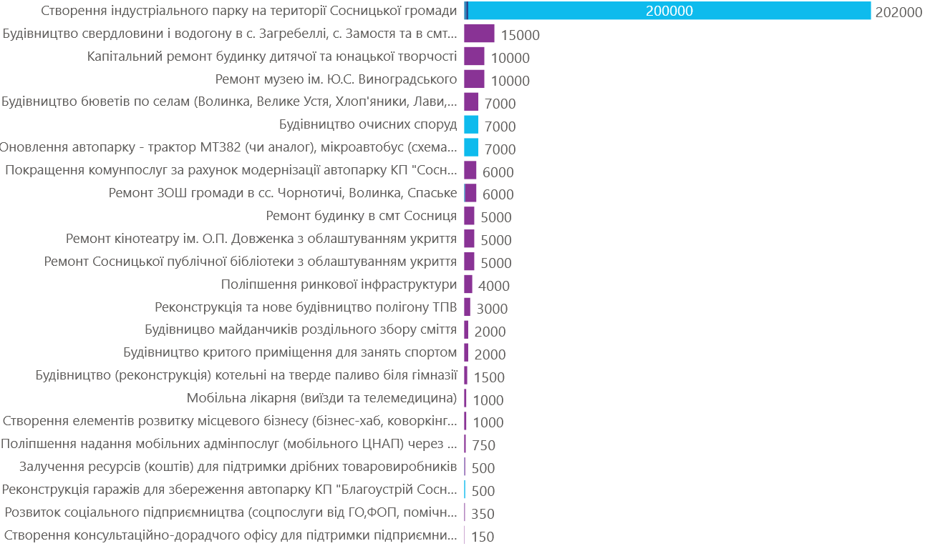



Джерело: Сосницька селищна рада

Повний перелік проєктів місцевого розвитку, реалізація яких передбачається в рамках виконання Плану відновлення та розвитку Сосницької територіальної громади подано в Додатку 2.

# Додатки

## Додаток 1. Аналітичний звіт про соціально-економічну ситуацію Сосницької територіальної громади Чернігівської області

Додається в електронному вигляді у форматі pdf.

## Додаток 2. Перелік проєктів регіонального (місцевого) розвитку Сосницької територіальної громади

Додається в електронному вигляді у форматі xlsx.